PERİKARD HASTALIKLARI
Prof.Dr. Atilla ARAL
Perikard kalbi ve büyük damarları çevreleyen koniye benzer torba şeklinde bir yapıdır.
Perikardın mezotelyal kökenli iki tabakası vardır:
- miyokard üzerine sıkıca yapışık ve seröz yapıya sahip tek hücre tabakasından oluşan viseral perikard veya epikardiyum
- dışında elastik ve kollagen liflerden zengin olan sert ve fibröz yapıya sahip pariyetal perikard veya perikardiyal kese. Bu iki tabaka arasındaki boşluğa perikardiyal boşluk denir ve içerisinde perikardiyal sıvı olarak bilinen yaklaşık 15-50 ml sıvı bulunur.

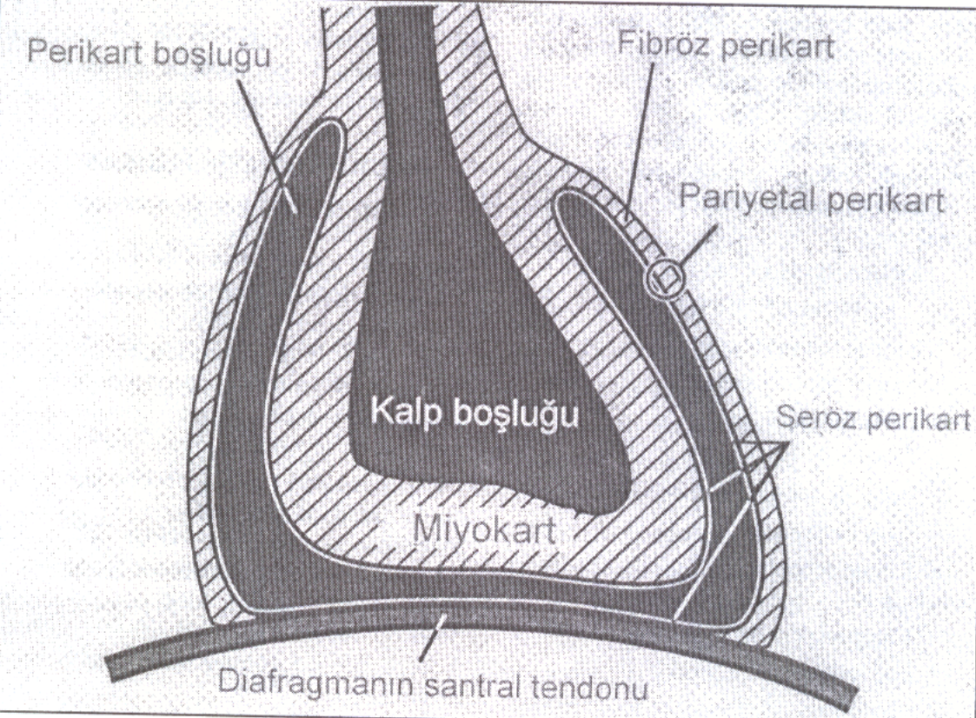
Mezotel hücreleri tarafından kandan filtre edilen ve fosfolipid ihtiva eden bu sıvı, elektrolit içeriği plazmaya yakın, protein içeriği ise plazmanın 1/3’ü kadar olan bir “plazma ultrafiltratıdır”
paryetal perikard aracılığıyla torasik duktusa, sağ plevral aralıktan da sağ lenfatik duktusa drene olmaktadır.
İntraperikardiyal basınç solunum siklusu boyunca –5 ile +5cm H₂O arasında değişmektedir.

Pariyetal perikard büyük damarların başlangıç kısımlarını sardıktan sonra viseral perikard şeklinde devam eder. Büyük damarların çevresindeki perikardiyal uzantılar perikardı üstten tutar
( perikardın anatomisi dolayısıyla iki sinüs oluşur: oblik ve transvers perikardiyal sinüsler. Transvers sinüs asandan aort ve ana pulmoner arterin arkasında bulunur. Oblik sinüs ise kör boşluk şeklindedir, kalp sağ omuza doğru kaldırıldığında görülür ve sağ tarafını inferior vena kava sınırlar. )
Frenik sinirler pariyetal perikard içinden geçerler ve bu nedenle perikardın rezeksiyonu sırasında zedelenebilirler.
Perikardın Fonksiyonları:
- Kalbin kasılması sırasında kayganlığı sağlar
- Yerçekimi kuvvetlerinin eşit olarak dağılımını sağlar
- Kalbin orta mediastende sabit kalmasını sağlar
- Kalp odacıklarının distansiyonunu sınırlar
- Çevre yapılardaki enfeksiyonun kalbe yayılmasını önler
Perikard hastalıkları üç klinik kategoride ele alınabilir:
- Konjenital defektler
- Neoplazm
- Perikardit
Perikardiyumun Konjenital defektleri
- 10000 otopside 1 gözlenmektedir.
- Perikardın konjenital defektleri nadirdir ve genellikle sol tarafı ilgilendirir.
- Parsiyel defektlerin yanında total yokluğu da bildirilmiştir.
- Perikardın konjenital olarak yokluğu veya cerrahi olarak çıkarılması kalp fonksiyonlarında belirgin bozukluğa sebep olmamaktadır.
PERİKARD TÜMÖRLERİ
- Perikardın primer tümörleri nadir görülür.
- Perikardın benign tümörleri infant ve çocukluk döneminde,
- Malign olanları ise hayatın 3. ve 4. dekatında daha sık görülürler.
- En sık görülen benign tümör teratomdur.
- En sık görülen primer malign tümör mezotelyomadır.
PERİKARD TÜMÖRLERİ
Komşuluk yoluyla
  - erkeklerde bronş karsinomu,
  - kadınlarda meme kanseri,
Lenf yoluyla
  - lenfoma ve
Hematojen yolla
  - melanoma
perikarda metastaz yapar.
Perikard hastalıkları üç klinik kategoride ele alınabilir:
- Konjenital defektler
- Neoplazm
- Perikardit
Perikarditler üç klinik kategoride ele alınabilir:
- Akut perikardit
- Konstriktif perikardit
- Perikard efüzyonu (tamponad ile birlikte ya da değil)
AKUT PERİKARDİT
Akut perikardit izole bir hastalık olarak ortaya çıkabileceği gibi lokal ya da sistemik bir hastalığın komplikasyonu olarak da gelişelebilir.
- viral ya da idiyopatik (%78)
- neoplastik (%7),
- tüberküloz (%5),
- infeksiyöz (bakteriyal, fungal,toksoplazmozis) (%4),
- bağ dokusu hastalığı (%3),
- diğer (miyokard infarktüsü sonrası, üremik, kalp cerrahisi sonrası ,radyasyona bağlı, ilaçlara bağlı,travmatik vb.) (%3).

Diğer enflamatuar hastalıklarda olduğu gibi akut perikarditte de başlıca üç dönem söz konusudur:
1. Lokal vazodilatasyon ile birlikte perikard alanına proteinden fakir, hücre içermeyen sıvının transüdasyonu,
2. Vasküler permeabilitede artışla birlikte perikard alanına proteinin sızmas›,
3. Lökosit eksüdasyonu (başlanlangıçta nötrofiller, daha sonra mononükleer hücreler).
KLİNİK BULGULAR
Göğüs ağrısı: Akut perikarditin en sık rastlanan semptomudur. Genellikle retrosternal lokalizasyonludur, keskin ve kuvvetlidir, çoğunlukla boyuna, omuzlara ve sırta yayılım gösterir. Klasik olarak yatar konumda, öksürükle ve inspirasyon sırasında artar, öne doğru eğilmekle azalır.
Dispne: Akut perikarditte sık rastlanan semptomlardandır. Egzersizle ilişkili değildir ve genellikle plörotik tipte göğüs ağrısı nedeniyle hastanın derin nefes alamamasına bağlıdır.
Sistemik semptomlar: Ateş, terleme ve miyalji sıklıkla söz konusudur.
Huzursuzluk ve rahatsızlık hissi: Genellikle Göğüs ağrısına bağlıdır..
Altta yatan hastalık ile ilişkili semptomlar:
AYIRICI TANI
Göğüs ağrısı:
- Aort disseksiyonu,
- pulmoner emboli,
- pnömotoraks
- miyokard infarktüsündeki ağrıyı taklit edebilir.
AYIRICI TANI
KLİNİK Göğüs ağrısının eforla ilişkili olmaması, pozisyonla ve solunumla değişiklik göstermesi ayırıcı tanıda yardımcı olur.
EKG bulguları Erken repolarizasyondaki ve miyokard iskemisindeki EKG değişikikliklerini taklit edebilir. Akut miyokard infarktüsünde Q dalgalarının görülmesi de ayırıcı tanı da yardımcı olur
Tanının kuşkulu olduğu, göğüs ağrısı yakınması ve yaygın ST yükselmesi olan hastalarda ayırıcı tanıda ekokardiyografi segmental duvar hareket bozukluklarını değerlendirerek yardımcı olabilir.
Komplikasyonlar:
1.Tekrarlayan perikardit: Hastaların %20- 30’unda görülür. Klinik tablo akut perikardittekine benzerlik gösterir ve aylar-yıllar içinde ortaya çıkabilir.
2. Kalp tamponadı: Hastaların yaklaşık olarak %15’inde oluşur.
3. Konstriktif perikardit: Hastaların yaklaşık olarak %9’unda hafif konstriktif perikardit gelişir, ancak genellikle 3 ay içinde düzelir.
Prognoz:
Etyoloji ile yakından ilişkilidir.
- İdiyopatik ve viral perikarditte genellikle tam bir düzelme görülür.
- Enfarktüs sonrası, kalp cerrahisi sonrası ve ilaçlara bağlı perikardit için de aynı durum söz konusudur.
- Bakteriyal, fungal, toksoplazmozise ve tüberküloza bağlı perikarditte ise prognoz doğru tanı ve tedaviye alınan yanıtla ilişkilidir.

KONSTRİKTİF PERİKARDİT
Konstriktif perikardit perikardın çeşitli nedenlere bağlı kronik enflamasyonu sonucunda fibröz kalınlaşmasıyla ortaya çıkar.
Kalbin normal diyastolik doluşunu kısıtlayan, perikardın hem fibröz hem de seröz tabakasını ilgilendiren, değişik derecelerde kalınlaşmış, fibrotik ve sıklıkla kalsifik perikard ile karakterize, postinflamatuar bir hastalıktır
Etiyoloji:
Hastaların çoğunda etyolojik faktör ortaya konamaz.
Akut perikardite neden olan tüm durumlar
konstriktif perikardite yol açabilir.
Genellikle bir akut perikardit atağı ile başlar, ancak bu ilk atak klinik olarak tespit edilmemiş olabilir.
Etiyoloji:
Tüberküloz geçmişte en sık konstrüktif perikardit sebebiyken, ülkemizde halen önemini kaybetmemiştir.
İnfeksiyon hastalıkları halen önemli bir etken olmasına rağmen,
Amerika Birleşik Devletleri’nde günümüzde en sık neden radyasyondur. Lenfoma tedavisinde ve postmastektomi irradyasyon bunun önde gelen sebebidir.
Diğer Konstrüktif perikardit sebepleri
İdiyopatik
İnfeksiyon: Viral veya bakteriyel
Kalp cerrahisi
Neoplastik hastalıklar
İlaçlar: Hidralazin, prokainamid, metilserjid
Konnektif doku hastalığı
Üremi
Sarkoidoz
Travma
Sistemik lupus eritematozus
Hipotiroidi
Romatoid Artrit
Fizyopatoloji:
Konstriktif perikarditte
Sol ventrikülün sistolik fonksiyonu normaldir.
Diyastolik fonksiyon bozukluğu söz konusudur.
Fizyopatoloji:
Kalınlaşmış, fibrotik perikard kalbin çevresinde rijid bir kabuk oluşturur.
Bu kabuk diyastol sırasında kalbin genişlemesini önler ve kalp boşluklarında belirgin değişikliklere sebep olur
Semptomlar:
1. Erken dönemde semptomlar genellikle siliktir halsizlik, yorgunluk ve egzersiz toleransında azalma gibi spesifik olmayan yakınmalara rastlanabilir.
2. Hastalık ilerledikçe sol kalp yetersizliğine bağlı semptomlar ön plana çıkar.
3. ileri dönemde genellikle sağ kalp yetersizliğine bağlı semptomlar söz konusudur.
Semptomlar:
Dispne, ortopne öksürük
Abdominal distansiyon
Pretibial ödem
Halsizlik, bitkinlik
Kilo kaybı
İştahsızlık
Ateş, gece terlemeleri
Fiziksel Bulgular:
Jugular ven dolgunluğu: Hemen tüm hastalarda görülür.
Kussmaul belirtisi: inspirasyon sırasında jugular ven dolgunluğunda artış: Hastaların çoğunda saptanır.
Jugular ven pulsasyonları: Erken diyastolde hızlı ventrikül dolumuna bağlı olarak
Sinuzal taşikardi
Apikal vuru palpe edilmez
Hepatospleneomegali
Asit
Alt ekstremite ödemi
Pulsus parodoksus (1/3 olguda)
Parmaklarda çomaklaşma
EKG :AF, düşük voltaj, nonspesifik değişiklikleri, LA genişlemesi ait bulgular
Telekardiyografi Normal veya küçük kalp temiz akciğer Perikardiyal kalsifikasyon (%40-50), LA genişlemesi
CT/MR Perikardiyal kalsifikasyon ve kalınlık>3mm
EKO Atriyal genişleme, normal/küçük ventrikül, perikardiyal kalınlaşma
Kardiyak kateterizasyon
Konstrüktif perikardit tanısında kardiyak kateterizasyon altın standart tanı yöntemidir.
  - Diastol sonu sağ ve sol atriyal ile pulmoner arter basınçları eşitlenmiştir.
  - Ortalama atriyal basınçlar 10 mmHg’nın üstünde olmalıdır.
  - Sağ ve sol ventrikül basınçları da eşittir.
  - Sağ ve sol ventrikül diyastolik basınçlar arasındaki fark 5 mmHg veya daha azdır.
  - Sol ventrikül ejeksiyon fraksiyonu %40’ın üstünde olmalıdır

Kardiyak kateterizasyon
Ventrikül basınç kayıtlarında hızlı erken diyastolik doluş ve takiben “plato” (karekök işareti) saptanır. Sağ atriyal trasede x ve y inişleri belirgin ve eşitlenmiştir. Sağ ventrikül diastol sonu basıncının yükselmiş ve sağ ventrikül sistolik basıncının 1/3’ünden yüksek olması gerekmektedir.
Ayrıca tanıda endomiyokardiyal biopsi ve minieksploratuar torakotomi yardımcı olabilmektedir.⁵
Ayırıcı Tanı:
Konstriktif perikarditin en çok karıştığı hastalık restriktif kardiyomiyopatidir.
Medikal: hafif semptomlular diüretik tedavisine iyi cevap verebilir
Cerrahi: Periakardiyektomi
Tedavi
Ödem veya efor intoleransı olan ve konstrüktif perikardit tanısı kesinleşmiş hastalara cerrahi olarak perikardın rezeksiyonu yani perikardiyektomi endikasyonu vardır.
- Radikal perikardiyektomi Frenik sinirler arasındaki ön perikardın, diyafragmatik yüzeydeki alt perikardın, sol frenik sinir arkasındaki sol yan perikardın ve atriyoventriküler kavşakta arka perikardın soyulmasına, subtotal perikardiyektomi sadece iki frenik sinir arasındaki perikardın soyulmasına, parsiyel perikardiyektomi perikardın önemli bir kısmının rezeksiyonuna da denmektedir.
- Perikardiyektomi yapılırken sağ kalbin önce serbestleştirilmesi durumunda sağ ventrikül debisi artarak akciğer ödemi gelişme olasılığı yüksek olduğundan öncelikle sol kalp serbestleştirilmektedir.Dolayısıyla önce aort, sol ventrikül, pulmoner arter, sağ ventrikül ve sonunda atriyumlar ile vena kavalar serbestleştirilmektedir.
- Postoperatif mortalite %2 civarındadır. Mortalite sebebi genellikle kanama ve kronik kalp yetmezliğidir.
Prognoz:
1. Tedavi edilmeyen konstriktif perikarditli hastalarda progresif sistemik konjesyon gelişir.
2. Karaciğerin etkilenmesine bağlı olarak karaciğer yetersizliği ve karaciğer koması gelişebilir.
3. Hastaların %75’inde uzun dönemde düzelme gözlenir
PERİKARD EFÜZYONU
Perikardiyal boşlukta sıvı birikimi perikardiyal hastalığın sık görülen bir komplikasyonudur.
Hidroperikardiyum sağ atrium basıncının artması, perikardın venöz ve lenfatik drenajının azalması sonucu meydana gelir. Perikardiyal efüzyon kalp yetmezliği, kalp kapak hastalığı ve miyokard infarktüsünde görülebilir.

Tüm perikardit türleri efüzyon gelişimine neden olabilir.
Perikardiyal efüzyon özellikle kalp cerrahisi sonrası sık görülür.
Neoplaziler, üremi ve idiyopatik nedenler yukarıda sayılan faktörler arasından en sık görülenleridir. Perikardiyal efüzyonu olan hastalar asemptomatik olabileceği gibi en ileri formunda kalp tamponadı bulguları tespit edilebilir. Dispne, göğüs ağrısı, ateş, hemodinamik instabilite saptanabilir. Fizik muayenede perikardiyal sürtünme sesi oskülte edilebilir, EKG’de anormallikler saptanabilir, pulsus paradokus görülebilir.
Ekokardiyografi tanı için altın standard metoddur. Perikardiyal sıvının görünümü, sitolojik ve immünolojik değerlendirilmesi ile perikard biopsisi tanı için önemli incelemelerdir.
Pürülan perikardit dışındaki perikardiyal efüzyonların tedavisi gereksizdir.⁴ Persistan ve progresif efüzyonların sebebi bilinmiyorsa perikardiyosentez yapılabilir. Tamponad oluşmamış ve pürülan perikardit şüphesi yoksa drenajın tanısal ve terapötik yararı çok azdır. Spesifik tedavi öncesi nonsteroid antiinflamatuar ilaçlar, kortikosteroidler ve kolşisin efüzyon tedavisinde kullanılabilir.⁵
KALP TAMPONADI
Perikardiyal aralıkta sıvı birikimine bağlı olarak
  - intraperikardiyal basınç artışının
  - ventriküllerin diyastolik doluşunu kısıtlaması
  - kalp debisinin düşmesi ile sonuçlanan klinik durumdur.
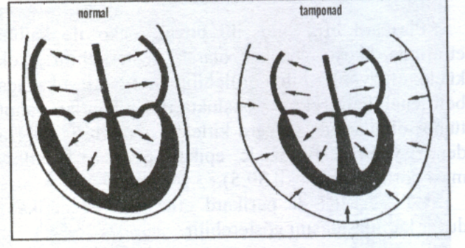

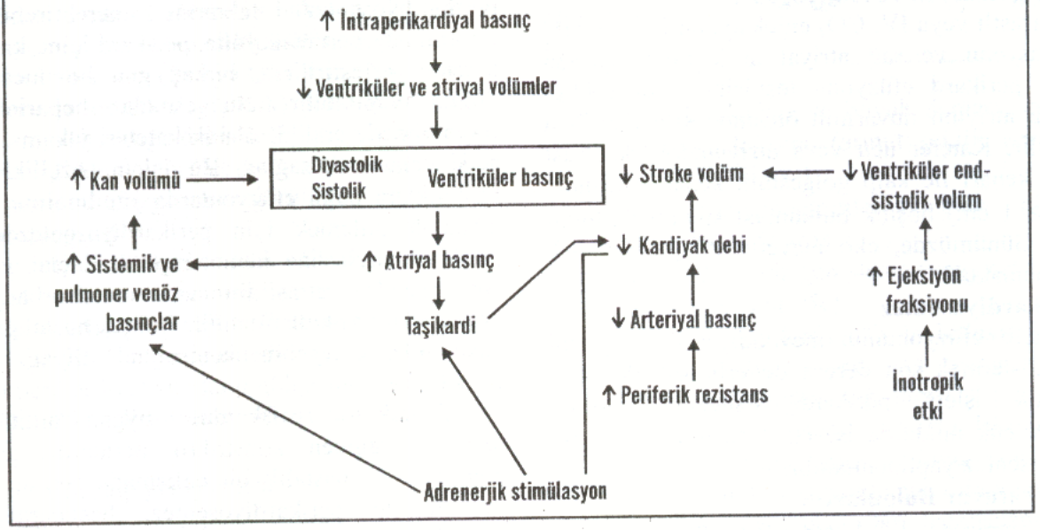
KARDİYAK TAMPONAT BULGULAR
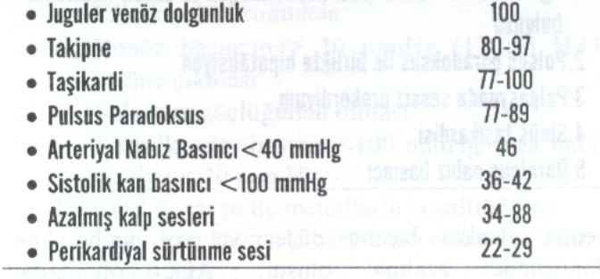
pulsus paradoksus
Normalde inspiryumda sağ kalbe olan dönüş artar, sol kalbe olan dönüş azalır. Sonuçta interventriküler septum sol kayar, nabız basıncı azalır ve tansiyon arteriyelde hafif bir düşme olur. Pulsus paradoksus bu fizyolojik değişikliklerin belirginleşmesi durumudur. İnspiryumda tansiyon arteriyelde 10 mmHg’nin üstünde bir düşme meydana gelmesi pulsus paradoksus olarak tanımlanır.
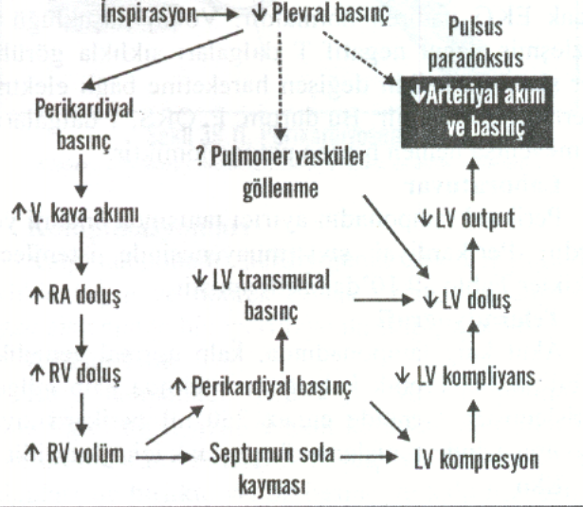
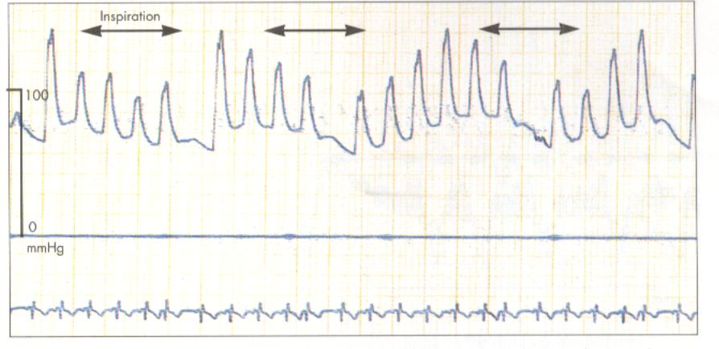
KALP TAMPONADI
İntrakardiyak basınçlarda artma, ventriküllerin diyastolik doluşunda kısıtlanma, atım hacmi ve kardiyak outputta azalma ile karakterizedir.
Tüm perikardit çeşitleri tamponad oluşturabilir. .
Majör sebepler:
İnfeksiyon (viral, bakteriyel)
Malignite
Travma
Konnektif doku hastalıkları
Üremi
Diğer sebepler:
Hemoperikardiyum
MI sonrası kalp rüptürü
Aort diseksiyonu
Aort anevrizma rüptürü
Antikoagülan tedavi
Cerrahi işlemler
Kateter komplikasyonları
Radyasyon
Perikardiyal sıvının intraperikardiyal basınca etkisi sıvının volümüne, toplanma hızına ve perikardın gerilme derecesine bağlıdır.
Santral venöz basınç intraperikardiyal basınçtan hafif derecede yüksektir ve bu venlerden kalbe akımı sürdürür. Tamponad oluşması için gerekli sıvı miktarı hastadan hastaya değişir. Perikard genişleyemeden veya gerilemeden akut olarak ortaya çıkan 200 ml’den daha az volüm artışı tamponad oluşumu için yeterliyken, yavaş yavaş birikim söz konusu olduğunda 2000 ml’nin üstünde volüm ancak tamponad oluşturabilir.
Önce sağ atriyum sonra sağ ventrikül doluşları engellenerek kalp tamponadı başlar. intraperikardiyal basınç sol ventrikül diyastolik basıncına eşitlenir veya geçince ventrikül hacminde azalma, atım volümü ve kardiyak debide düşmeye sebep olur. Bu durum başlangıçta refleks taşikardi ile kompanse edilmeye çalışılır
Kalp tamponadı tanısında tarif edilen klasik Beck triadı hipotansiyon, sistemik venöz basıncın artması ve azalmış kalp sesleri şeklindedir.
Kalp cerrahisi sonrası kardiyak tamponad gelişme oranı %0 ile %8 arasında değişmektedir.^{6, 7} Postoperatif dönemde ortaya çıkan kardiyak disfonksiyon ve ameliyat sonrası perikardın açık kalması nedeniyle tamponadın teşhis edilmesi kalp ameliyatları sonrası daha zordur.
Kalp Tamponadında Görülen Semptom ve Bulgular
Anksiyete
Dispne ve ortopne
Taşipne
Taşikardi
Pulsus paradoksus
Juguler venöz basınç artışı
Hepatomegali
Nabız basıncında azalma ve hipotansiyon
Perikardiyal sürtünme sesi
Kalp seslerinde azalma
İdrar çıkışının azalması
Asidoz
Teleradyografi
Perikardiyal aralıkta 250 ml’den az sıvı birikmişse kalp gölgesi normal olabilir, sıvı yavaş yavaş ve fazla miktarda birikmiş ise kalp gölgesi büyük, çadır veya sürahi görünümündedir.
EKG
EKG’de R amplitüdünde azalma ve elektriki alternans saptanabilir.
Ekokardiyografi
Tamponadın tanısında en yararlı tetkiktir. Sağ atriyum ve sağ ventrikülde diyastolik kollaps, inspiryumda sağ ventrikülde genişleme, sola ani septal deviasyon, sol ventrikül hacminde azalma, vena kavada inspiratuar kollapsın olmaması kalp tamponadını işaret eder.
Kardiyak kateterizasyon
Strok volümde azalma, intraperikardiyal ve intrakardiyak diyastolik basınçlarda yükselme ve eşitlenme, sağ atriyal basınçta x inişi belirginleşmesi, diyastolik y inişi silikleşmesi saptanır.
Tedavi
Kalp tamponadı hayatı tehdit eden, hızlı tanı ve acil tedavi gerektiren bir durumdur.
1. Perikardiyosentez: Sıvının boşaltılması sonrası bile hastaların %14-50’sinde nüks olmaktadır.⁸ Tekrarı önlemek için intraperikardiyal sklerozan madde enjeksiyonu, kemoterapi ve radyoterapi uygulanabilmektedir. Perikardiyosentezde hasta yarı oturur pozisyona getirilerek efüzyonun ön ve altta birikmesi sağlanır. Subksifoidal olarak sol kosta yayı ile ksifoid çıkıntı arasından frontal, sagittal ve horizontal planlarda 45 derece açı yapacak şekilde sol omuza doğru ponksiyon yapılır.
Ponksiyon yapılırken EKG monitorizasyonu, floroskopi veya ekokardiyografi kılavuzluğundan faydalanılır. İğne ventrikül duvarına dokunduğunda EKG’de ST elevasyonu veya ventriküler ekstrasistoller ortaya çıkar. Floroskopi altında yapıldığında kontrast madde enjeksiyonu ile kardiyak boşluklara girilip girilmediği kontrol edilebilir. Aspirasyon sıvısı hemorajik ise pıhtılaşıp pıhtılaşmadığı kontrol edilir. Defibrine olması gereken perikard sıvısı pıhtılaşmaz. Alternatif bir girişim şekli de sol 4. interkostal aralıktan parasternal–transtorasik yaklaşımdır. Bu yaklaşımda sol internal mammaryan artere zarar vermemek için dikkat edilmelidir.
Kardiyak rüptür, aort diseksiyonuna bağlı tamponad gelişmesi ihtimaline karşı perikardiyosentez yapılırken özellikle dikkat edilmeli, gereğinde kanamayı arttırması ihtimaline karşı sınırlı miktarda sıvı boşaltılması veya nedene yönelik müdahale yapılması düşünülmelidir.
2. Subksifoidal perikardiyal tüp drenajı ve perikardiyal pencere açılması: Ksifoid çıkıntının altından insizyon yapılarak perikarda ulaşılır, periarddan bir şerit çıkarılarak perikardiyal pencere açılmş olur. Perikardiyosenteze göre nüks oranı kabul edilebilir sınırlardadır.
3. Torakoskopik perikardiyal pencere: Torakoskopik olarak perikardın bir kısmının rezeke edilmesi esasına dayanır.
4. Sternotomi: Kalp ameliyatı yapılmış olan hastalarda postoperatif erken dönemde özellikle kanama yerinin de belirlenebilmesi amacıyla tekrar sternotomi yapılır.

